

计算机科学与技术系
实 验 报 告

2018-2019学年第1学期

课程（模块） Android嵌入式软件开发
实验项目 Android界面开发与事件处理
班 级 15计科二班
姓名(学号) 刘飞鸿(1501011026)
同组人员 无
评阅教师 孙欣欣
成 绩
评阅时间

一、实验目的与要求：
（简述本次实验要求达到的目的，涉及到的相关知识点，实验的具体要求）
1.实验目的:
- 掌握Android界面开发方法，熟悉常用控件和布局方式，包括：
TextView，EditText，ImageView，Button，LinearLayout，RelativeLayout
- 掌握常用事件处理方法，包括：
事件监听器onClickListener，基于onClick属性事件处理方式
- 掌握Android开发资源的使用方法，包括图片、字符串等。
2.实验要求:
- 在登录页面基础上添加事件处理
  - 利用事件监听器，实现点击控件，弹出对话框
  - 利用控件的onClick属性，实现点击控件，弹出Toast。
- 完成图片播放器界面开发，并完成事件处理，实现点击“上一张”、“下一张”分别播放上一张和下一张图片。
- 完成实验报告，将思考题及答案写在实验报告中
二、实验内容
（根据本次实验项目的具体任务和要求，完成相关实验内容，可包括：实验仪器、算法原理、实验设备选型及连线图、算法描述或流程图、源代码、实验运行步骤、关键技术、测试数据与实验结果分析及其它；可以设置二级或三级标题 ）
1.实验原理:
Android界面开发的常用控件和布局，事件处理方式（事件监听器、onClick属性），图片资源的使用。
2.实验过程:
- 在实验一登录界面基础上，添加事件处理
参考资料：https://blog.csdn.net/wjycgl/article/details/72779978
- 点击“登录”按钮，弹出对话框如下图所示，具体要求如下：
  - 利用事件监听器(onClickListener)实现事件处理；
  - 对话框采用AlertDialog实现。
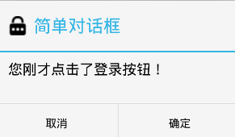
图一 登录对话框
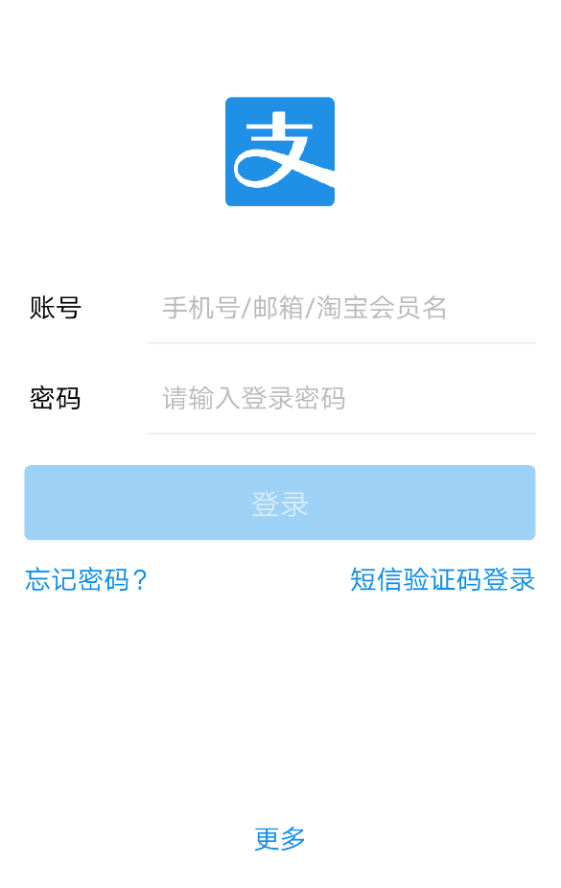
图二 登录界面
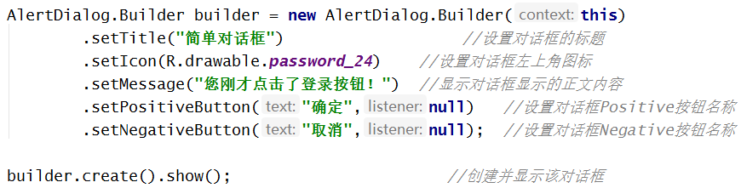
图三 AlertDialog Demo
  - 如果要设置对话框左上角的图标，请事先将图片拷贝到项目的res/drawable/目录下
- 注意图片的名字，只能是小写字母、或者小写字母与数字下划线的组合，不能以数字开头，也不能包含汉字和大写字母，否则会报错；
- 如果在res/目录下没有drawable文件夹，则将图片拷贝到res/drawable-hdpi/目录下；虽然图片放在drawable-hdpi目录下，但在layout.xml中引用该图片时，依然采用”@drawable/图片名字”的写法，不要写成“@drawable-hdpi/...”

- 点击“忘记密码？”，弹出Toast提示如下图所示，要求如下：
  - 利用设置控件的onClick属性实现事件处理；
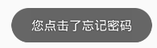
图四 Toast提示
图五 Toast Demo
- 在模拟器或真机上运行成功。
- 创建项目，完成图片播放器功能
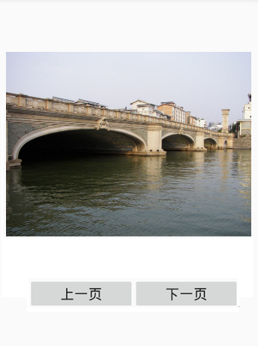
- 自行选择5张图片拷贝到项目的res/drawable/目录下
  - 注意图片的名字，只能是小写字母、或者小写字母与数字下划线的组合，不能以数字开头，也不能包含汉字和大写字母，否则会报错；
  - 如果在res/目录下没有drawable文件夹，则将图片拷贝到res/drawable-hdpi/目录下；虽然图片放在drawable-hdpi目录下，但在layout.xml中引用该图片时，依然采用”@drawable/图片名字”的写法，不要写成“@drawable-hdpi/...”
- 实现点击“上一页”，显示上一张图片，点击“下一页”，显示下一张图片。
- 在模拟器或真机上成功运行项目。
3.实验代码
1>事件处理代码:
[前端部分:]
<RelativeLayout xmlns:android="http://schemas.android.com/apk/res/android"
xmlns:tools="http://schemas.android.com/tools" android:layout_width="match_parent"
android:layout_height="match_parent" android:paddingLeft="@dimen/activity_horizontal_margin"
android:paddingRight="@dimen/activity_horizontal_margin"
android:paddingTop="@dimen/activity_vertical_margin"
android:paddingBottom="@dimen/activity_vertical_margin" tools:context=".MainActivity">

<ImageView
android:src="@drawable/lo_go"
android:layout_width="200dp"
android:layout_height="200dp"
android:id="@+id/imageView"
android:layout_marginTop="108dp"
android:layout_below="@+id/textView"
android:layout_centerHorizontal="true" />

<TextView
android:layout_width="200dp"
android:layout_height="50dp"
android:text="账号"
android:textSize="50px"
android:textColor="#030303"
android:id="@+id/textView2"
android:layout_centerVertical="true"
android:layout_toRightOf="@+id/textView"
android:layout_toEndOf="@+id/textView" />

<TextView
android:layout_width="200dp"
android:layout_height="50dp"
android:text="密码"
android:textSize="50px"
android:textColor="#030303"
android:id="@+id/textView3"
android:layout_below="@+id/textView2"
android:layout_toRightOf="@+id/textView"
android:layout_toEndOf="@+id/textView"
android:layout_marginTop="64dp" />

<EditText
android:layout_width="300dp"
android:layout_height="70dp"
android:hint="手机号/邮箱/淘宝会员名"
android:textSize="35px"
android:textColorHint="#95A1AA"
android:id="@+id/editText"
android:layout_alignTop="@+id/textView2"
android:layout_alignLeft="@+id/imageView"
android:layout_alignStart="@+id/imageView" />

<EditText
android:layout_width="300dp"
android:layout_height="70dp"
android:hint="请输入登陆密码"
android:textSize="35px"
android:textColorHint="#95A1AA"
android:id="@+id/editText2"
android:layout_alignBottom="@+id/textView3"
android:layout_alignLeft="@+id/editText"
android:layout_alignStart="@+id/editText" />

<ImageButton
android:layout_width="500dp"
android:layout_height="70dp"
android:id="@+id/imageButton"
android:background="@drawable/lo_gin"
android:layout_below="@+id/textView3"
android:layout_centerHorizontal="true"
android:layout_marginTop="52dp" />
<TextView
android:layout_width="wrap_content"
android:layout_height="wrap_content"
android:text="忘记密码？"
android:textSize="35px"
android:textColor="#009ACD"
android:id="@+id/textView4"
android:layout_below="@+id/imageButton"
android:layout_toLeftOf="@+id/editText2"
android:layout_toStartOf="@+id/editText2" />
<TextView
android:layout_width="wrap_content"
android:layout_height="wrap_content"
android:text="短信验证码登陆"
android:textSize="35px"
android:textColor="#009ACD"
android:id="@+id/textView5"
android:layout_alignTop="@+id/textView4"
android:layout_toRightOf="@+id/imageView"
android:layout_toEndOf="@+id/imageView" />

<TextView
android:layout_width="wrap_content"
android:layout_height="wrap_content"
android:text="更多"
android:textSize="35px"
android:textColor="#0000EE"
android:id="@+id/textView6"
android:layout_alignParentBottom="true"
android:layout_centerHorizontal="true" />

</RelativeLayout>
[后端部分:]
package com.example.lenovo.alipaylau;

import android.app.AlertDialog;
import android.content.Context;
import android.support.v7.app.ActionBarActivity;
import android.os.Bundle;
import android.view.Menu;
import android.view.MenuItem;
import android.view.View;
import android.widget.ImageButton;
import android.widget.TextView;
import android.widget.Toast;

public class MainActivity extends ActionBarActivity {
private ImageButton btn;
private TextView t;
@Override
protected void onCreate(Bundle savedInstanceState) {
super.onCreate(savedInstanceState);
setContentView(R.layout.activity_main);
btn = (ImageButton) findViewById(R.id.imageButton);

btn.setOnClickListener(new View.OnClickListener() {
@Override
public void onClick(View v) {
AlertDialog.Builder builder = new AlertDialog.Builder(MainActivity.this);
builder.setTitle("简单对话框");
builder.setIcon(R.drawable.dia_log);
builder.setMessage("您刚才点击了登录按钮! ");
builder.setPositiveButton("确定",null);
builder.setNegativeButton("取消",null);
builder.create().show();
}
});
}

@Override
public boolean onCreateOptionsMenu(Menu menu) {
// Inflate the menu; this adds items to the action bar if it is present.
getMenuInflater().inflate(R.menu.menu_main, menu);
return true;
}

@Override
public boolean onOptionsItemSelected(MenuItem item) {
// Handle action bar item clicks here. The action bar will
// automatically handle clicks on the Home/Up button, so long
// as you specify a parent activity in AndroidManifest.xml.
int id = item.getItemId();

//noinspection SimplifiableIfStatement
if (id == R.id.action_settings) {
return true;
}

return super.onOptionsItemSelected(item);
}

public void show(View v)
{
Toast.makeText(MainActivity.this, "你忘记了密码", Toast.LENGTH_SHORT).show();
}
}
2>事件处理代码:
[前端部分:]
<RelativeLayout xmlns:android="http://schemas.android.com/apk/res/android"
xmlns:tools="http://schemas.android.com/tools" android:layout_width="match_parent"
android:layout_height="match_parent" android:paddingLeft="@dimen/activity_horizontal_margin"
android:paddingRight="@dimen/activity_horizontal_margin"
android:paddingTop="@dimen/activity_vertical_margin"
android:paddingBottom="@dimen/activity_vertical_margin" tools:context=".MainActivity">

<ImageView
android:layout_width="wrap_content"
android:layout_height="280dp"
android:id="@+id/imageView"
android:layout_centerHorizontal="true"
android:layout_marginTop="242dp" />

<RelativeLayout
android:layout_width="fill_parent"
android:layout_height="fill_parent"
android:layout_below="@+id/imageView"
android:layout_centerHorizontal="true"
android:layout_marginTop="100dp">
<Button
android:layout_width="wrap_content"
android:layout_height="wrap_content"
android:text="上一张"
android:textSize="50px"
android:id="@+id/button"
android:layout_marginLeft="82dp"
android:layout_marginStart="82dp"
android:layout_alignParentTop="true"
android:layout_alignParentLeft="true"
android:layout_alignParentStart="true" />

<Button
android:layout_width="wrap_content"
android:layout_height="wrap_content"
android:text="下一张"
android:textSize="50px"
android:id="@+id/button2"
android:layout_alignParentTop="true"
android:layout_toRightOf="@+id/button"
android:layout_toEndOf="@+id/button"
android:layout_marginLeft="82dp"
android:layout_marginStart="82dp" />

</RelativeLayout>

</RelativeLayout>
[后端部分:]
package com.example.lenovo.picsmedia;

import android.support.v7.app.ActionBarActivity;
import android.os.Bundle;
import android.view.Menu;
import android.view.MenuItem;
import android.view.View;
import android.widget.Button;
import android.widget.ImageView;

public class MainActivity extends ActionBarActivity {
int[] images=new int[]{R.drawable.a_1,R.drawable.a_2,R.drawable.a_3,R.drawable.a_4,R.drawable.a_5};
int currentImg=2;
@Override
protected void onCreate(Bundle savedInstanceState) {
super.onCreate(savedInstanceState);
setContentView(R.layout.activity_main);
final Button minus= (Button) findViewById(R.id.button);
final Button next= (Button) findViewById(R.id.button2);
final ImageView image1= (ImageView) findViewById(R.id.imageView);
image1.setImageResource(R.drawable.a_1);
next.setOnClickListener(new View.OnClickListener() {
@Override
public void onClick(View v) {
image1.setImageResource(images[++currentImg%images.length]); } });
minus.setOnClickListener(new View.OnClickListener() {
@Override
public void onClick(View v) {
if(currentImg==0) currentImg=4;
image1.setImageResource(images[--currentImg%images.length]);
} });
}

@Override
public boolean onCreateOptionsMenu(Menu menu) {
// Inflate the menu; this adds items to the action bar if it is present.
getMenuInflater().inflate(R.menu.menu_main, menu);
return true;
}

@Override
public boolean onOptionsItemSelected(MenuItem item) {
// Handle action bar item clicks here. The action bar will
// automatically handle clicks on the Home/Up button, so long
// as you specify a parent activity in AndroidManifest.xml.
int id = item.getItemId();

//noinspection SimplifiableIfStatement
if (id == R.id.action_settings) {
return true;
}

return super.onOptionsItemSelected(item);
}
}
4.实验结果
1>简单对话框结果:
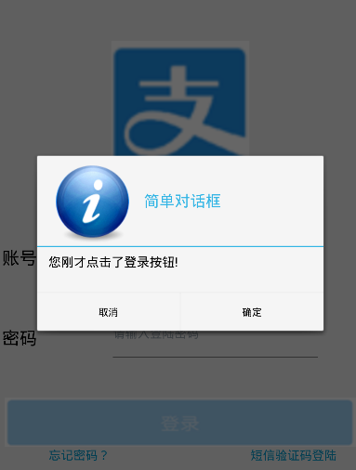
2>忘记密码提示结果:
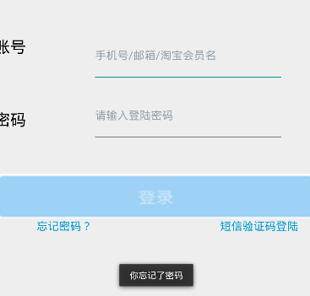
3>图片播放器:
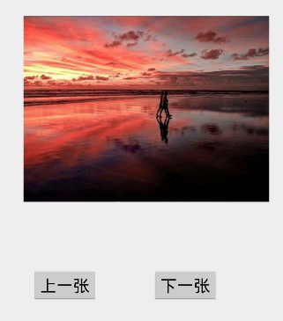
三、实验小结：
（实验过程中的问题分析、产生的原因以及解决方法；实验结果分析； 有待改进、优化思路）
1.实验问题与相应解决方法:
(1)TextView属性的onclick没有反应
解决方案:将TextView改为Button即可(Button现行支持此功能)。
2.实验总结:
安装SDK这一步骤时花费了较长时间，最后顺利完成了，本实验是安卓入门第一课，良好的开端是成功的一半，通过这次实验大致了解了安卓项目的目录结构、主要的控件等等，还需要后续实验的不断学习不断深入对安卓知识的架构的理解。
四、思考题
- 请列举常用4种布局。
答:LinearLayout、TableLayout、GridLayout、RelativeLayout
- 列举layout_width和layout_height的常用值，分别代表什么意思。
答：wrap_content: 内容宽度即控件的宽度，剩余宽度就是整屏宽度减去所有空间宽度
fill_parent: 控件会占据整个屏幕的宽度
不管是wrap_content还是fill_parent,一个按钮的最后宽度=自身的宽度+平分剩余得到的宽度(根据权重比例<layout_weight>)
- 列举常用两种事件处理方式。
答: 事件处理程序(onClick()、coFocusChange())、
事件监听器(onClickListener()、onFocusChangeListener())
五、其它

